A-13 — Trier une liste avec une clé
Fiche d'exercice Magpie · Lot A — Découverte des composants natifs
Thématique | A3 · Listes
Référence au référentiel | REF-044, REF-047
Compétence visée | Réordonner une liste selon les valeurs portées par une autre.
Case Bloom (révisée) | Appliquer × procédurale
Niveau | Débutant
Durée cible | 8 minutes
Prérequis | A-12
Mode de validation | ExactOrderedList — tolérance —
Solution de référence | 4 composants
Version | v0.3-260826 — Ind. B — 26/08/2026
Conception | magpie-conception-exercices v2.3

SUJET
Compétence visée
Réordonner une liste selon les valeurs portées par une autre.
Contexte
L'atelier veut débiter les pièces les plus longues en premier, pour engager la barre la plus contraignante tant que le stock est intact.
Énoncé
Six pièces portent chacune un numéro de repère et une longueur. L'atelier débite la plus longue en premier. Produisez la liste des numéros de repère dans l'ordre de passage à la scie.

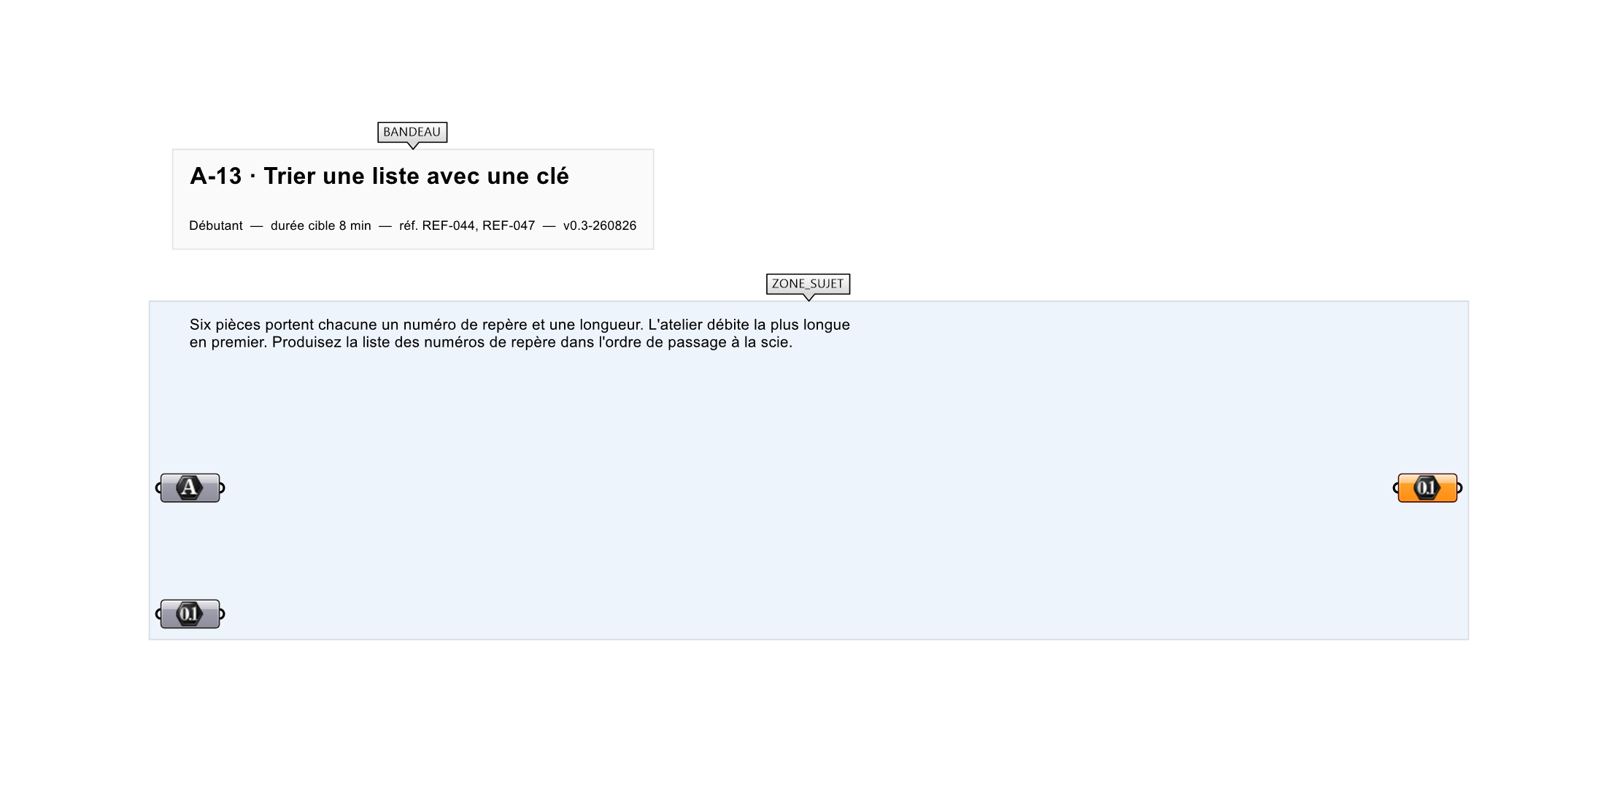
Le canvas à l'ouverture de A-13_sujet.gh : les données fournies et le paramètre REPONSE.
Ce qui vous est fourni
Les six numéros de repère et les six longueurs correspondantes, dans deux listes de même rang.
Ce qui est attendu
4256, 4207, 4229, 4198, 4183, 4171.
Branchez votre résultat sur le paramètre REPONSE. La correction compare cette sortie en mode ExactOrderedList.
La consigne ne nomme aucun composant, et c'est délibéré : nommer l'outil reviendrait à donner la réponse. Ce lot n'autorise que des composants natifs de Grasshopper pour Rhino 8 — aucun plugin tiers n'est nécessaire.
Barème
1 point si l'ordre exact est respecté.

CORRIGÉ
À ne consulter qu'après avoir cherché. Dans le fichier A-13_complet.gh, le corrigé occupe la zone basse du canvas. Il ne produit rien tant que l'interrupteur AFFICHER LE CORRIGÉ n'est pas basculé sur vrai : positionnez-le sur faux pour faire disparaître le résultat.

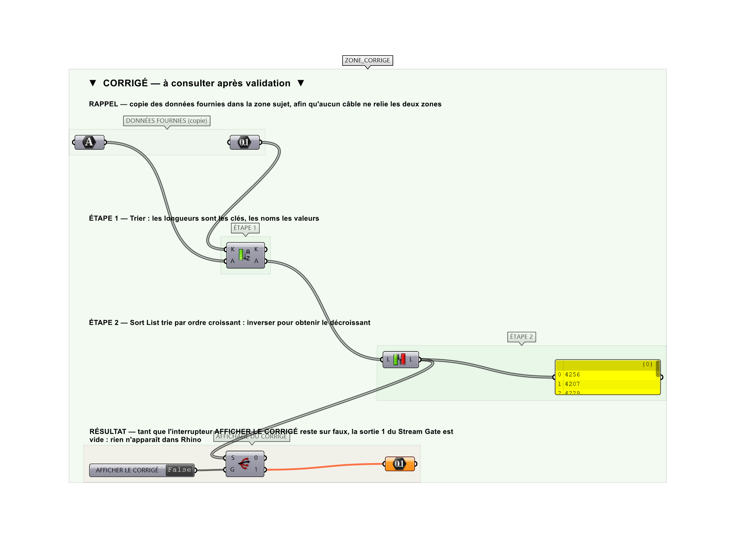
La zone corrigé. Elle est autonome : les données fournies y sont recopiées, aucun câble ne la relie à la zone sujet.
Marche à suivre
Étape 1. Poser Sort List : longueurs sur Keys, noms sur Values A.
Étape 2. La sortie A est triée par longueur croissante.
Étape 3. Poser Reverse List sur la sortie A pour obtenir l'ordre décroissant.
Étape 4. Relier vers un Panel.
L'erreur attendue
C'est l'erreur qu'il faut guetter, parce qu'elle est diagnostique : elle dit ce que l'apprenant a mal compris, là où un simple « faux » ne dirait rien.
Trier les repères eux-mêmes, ce qui donne un classement alphabétique sans rapport avec les longueurs. L'erreur révèle qu'on n'a pas vu que le tri devait être commandé par une autre liste.

Pièges fréquents
• Brancher les noms sur Keys : le tri se fait alors par ordre alphabétique.
• Oublier que Sort List renvoie aussi les clés triées sur la sortie K.
Composants de la solution de référence
Sort List, Reverse List, Panel
Cette liste figure sur la fiche formateur uniquement : elle ne doit pas être remise à l'apprenant avant qu'il ait cherché.
Pourquoi ce jeu de données
Les numéros de repère sont volontairement décorrélés des longueurs : un tri portant sur les repères eux-mêmes donne un ordre différent, donc détectable. La réponse est numérique, comme l'exige le checker.
Pour aller plus loin
• Trier selon deux critères successifs.
• Trier des points par distance à un point de référence.
Fichiers de cet exercice
• A-13_sujet.gh — énoncé et données de départ, sans le corrigé
• A-13_complet.gh — énoncé et corrigé, ce dernier commandé par l'interrupteur
• A-13.json — descripteur pour le plugin Magpie
• A-13_fiche.docx — la présente fiche
• A-13_fiche_sujet.docx — la fiche sans le corrigé, pour l'apprenant

